Центр искусств и ремесел на Пасхальной благотворительной ярмарке
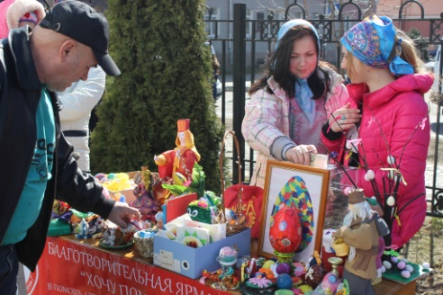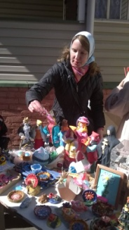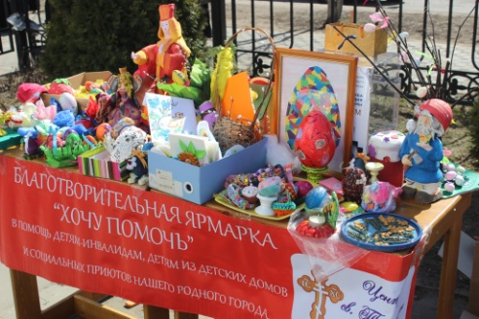
11 апреля на территории храмов Балашихинского благочиния проходила благотворительная пасхальная ярмарка «Хочу помочь». Организаторы акции службы милосердия св.Татьяны, по Благословению Епископа Балашихинского Николая, уже в начале марта 2015 года начали сбор творческих работ детей и взрослых. Директор МАУК «Центр искусств и ремесел» С.А.Сафронов был одним из первых, кто откликнулся на призыв принять участие в проекте. На благотворительность были отданы керамические изделия, произведенные в мастерской Художественной керамики под руководством заслуженного работника культуры РФ О.Я. Шониной. Руководитель службы милосердия св.Татьяны Наталья Черячукина сердечно поблагодарила всех благотворителей! Христос Воскресе!
Алина Шонина, волонтер Службы милосердия св.Татьяны.

